欧姆定律专题测试
一、单项选择题
1、如图所示的电路，电源电压恒定，当开关S闭合时（ ）.
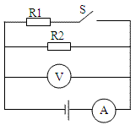
A、A示数变小，V示数变大
B、A示数变大，V示数不变
C、A示数不变，V示数变小
D、A示数不变，V示数变大
2、如图所示的电路中，电源电压恒定，R₁为定值电阻．闭合开关S，滑动变阻器R₂的滑片P由b端移到a端的过程中，下列说法正确的是（ ）.
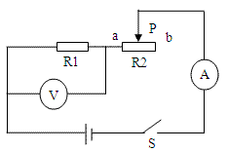
A、电压表和电流表的示数都变大
B、电压表和电流表的示数都变小
C、电压表的示数变大，电流表的示数变小
D、电压表的示数变小，电流表的示数变大
3、如图所示的电路中，电源的电压保持不变，R₁为定值电阻，R₂为滑动变阻器，闭合开关S，滑片P向右移动时，则（ ）
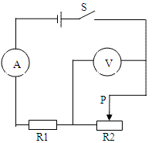
A、电流表A的示数变大
B、电压表V的示数不变
C、电路消耗的总功率增大
D、R₁消耗的电功率减小
4、如图所示电路，电阻R₁=10Ω，闭合开关S，电流表A₁的示数为0.3A，电流表A₂的示数为0.5A．下列说法正确的是（ ）.
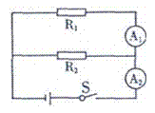
A、通过电阻R₂的电流为0.5A
B、电阻R₂的阻值为15Ω
C、电源电压为4.5V
D、电阻R₁消耗的电功率为3W
5、如下图所示的电路中，将开关S闭合，灯L₁和灯L₂均发光，则下列说法中正确的是（ ）.
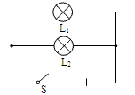
A、灯L₁和灯L₂并联
B、灯L₁和灯L₂串联
C、通过灯L₁和灯L₂的电流一定相等
D、灯L₁和灯L₂两端的电压一定不相等
6、在下图所示的电路中，如果把电流表和电压表的位置对换，则会发生的状况是什么（ ）.
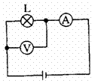
A、电流表被烧坏
B、电压表被烧坏
C、灯L不亮
D、灯L烧坏
7、
在如下所示图电路中，电压表V₁和V₂是完全相同的两个电压表，都有3V和15V两个量程。闭合开关S后，发现两个电压表指针偏转的高度相同，则（ ）.
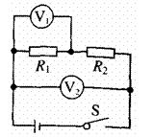
A、R₁：R₂=1:4
B、R₁：R₂=4:1
C、R₁：R₂=1:5
D、R₁：R₂=5:1
8、
如下图所示电路中，电源电压不变，为定值电阻，S闭合后电流表的示数为I．若要使电流表的示数为3I，应在上( )
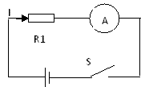
A、并联一个阻值为的电阻
B、串联一个阻值为的电阻
C、并联一个阻值为的电阻
D、串联一个阻值为的电阻
9、
一个同学在实验中连接电路如图所示，当闭合开关S后发现灯不亮。为检查电路的故障，他用电压表进行测量，结果是，，，。此电路的故障可能是( )
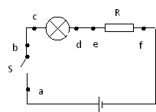
A、开关S接触不良
B、L灯丝断了
C、灯L短路
D、电阻R短路
10、关于电阻的概念，下列说法中正确的是（ ）.
A、如果一个导体对电流阻碍作用越大，则它的电阻就越大，流经它的电流就越小
B、如果一个导体对电流阻碍作用越大，则它的电阻就越大，一定电压下流经它的电流就越小
C、比较导体电阻的大小，必须在相同电压下看电流大小，电流越大的电阻越大
D、导体的电阻跟它两端的电压成正比，跟其中电流强度成反比，等于它们的比值
二、多项选择题
1、如下图所示的电路图中，当开关S闭合后，下列说法正确的是（ ）.
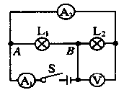
A、灯与灯是串联，且灯和灯被短路
B、电压表测量灯两端的电压，而不是灯两端的电压
C、电流表测干路中的电流
D、电流表测量灯中的电流
2、有关电压的有关说法中正确的是（ ）.
A、电压是电路形成电流的原因
B、在闭合回路中，各点都有电压
C、只要电路两端有电压，电路中就一定有电流
D、电路中有电流时，电路两端就一定有电压
答案部分

一、单项选择题
1、
【正确答案】 B
【答案解析】
当开关S断开时，电压表测量的是电源电压，电流表测量的是通过电阻R₂中的电流，如图1所示。
闭合开关后，电压表测量并联电路两端的电压，电流表测量干路电流，如图2所示。并联电路两端的电压等于电源电压，因此电压表示数不变。
电阻R₂支路的电流与原电流相等，在并联电路中，干路电流等于各支路电流之和，所以电流表示数变大，B正确。
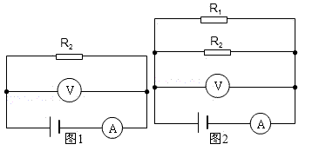
【答疑编号10292369】

2、
【正确答案】 A
【答案解析】
定值电阻R₁与滑动变阻器R₂串联，电流表测量的是整个电路中的电流，电压表测量的是定值电阻两端的电压；
滑动变阻器的滑片P由b端移到a端的过程中，滑动变阻器接入电路的阻值变小。由串联电路电阻的特点可知，则电路中的总电阻变小，总电流必定变大。
根据欧姆定律I=U/R可知，电路中的电流变大，即电流表的示数变大；
定值电阻R₁的阻值不变，而电路中的电流变大，由公式U=IR可知，定值电阻R₁两端的电压变大，即电压表的示数变大。
【答疑编号10292331】

3、
【正确答案】 D
【答案解析】
因为电路中的电流变小，而定值电阻R₁的阻值不变，所以由公式P=I₂R可知电阻R1消耗的电功率变小，故D符合题意。
【答疑编号10292316】

4、
【正确答案】 B
【答案解析】
A₁测量R₁的电流，电流大小为0.3A，A₂测量总电流，根据并联电路的电流关系，可以求出流过R₂的电流为0.5A-0.3A=0.2A。根据电阻R₁可以求出电路中的电压，此时电源电压和两个电阻两端电压相等，电压U=R₁I₁=10Ω×0.3A=3V，可以求出电阻R₂的阻值为3V÷0.2A=15Ω。电阻R₁消耗的电功率为P₁=U₁I₁=3×0.3=0.9
【答疑编号10292274】

5、
【正确答案】 A
【答案解析】
L₁和L₂是并联关系，两者都和电源的电压相等，A正确。
【答疑编号10292265】

6、
【正确答案】 C
【答案解析】
在电流表和电压表位置对换前：
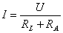
电流表和电压表位置对换时，电路结构发生变化，整个电路的总电阻为：
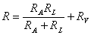(和并联后又与串联)
由于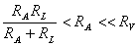，所以：，此时通过电压表的电流为：
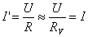
电流表的示数为：
所以电流表不会被烧坏
再由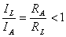 所以C正确．
【答疑编号10292256】

7、
【正确答案】 A
【答案解析】
电压表V₁所测的是R₁两端的电压，电压表V₂所测为R₁和R₂串联后的总电压，两表指针偏转高度相同，所以两表所使用的量程一定不同。因此有U₂=5U₁.
电路中的总电流为I=U/(R₁+R₂)，电压表V₁的电压为U₁=IR₁=R₁U/（R₁+R₂）
电压表V₂的示数为U₂，U₂=U
U=5R₁U/(R₁+R₂) 解出：R₁：R₂=1:4
【答疑编号10292219】

8、
【正确答案】 C
【答案解析】
电路中使电流强度改变为3I的原因是电路中总电阻变了．在电源电压不变的条件下，根据欧姆定律，U不变，I变大时只有变小。根据并联电路的电阻关系，可以得出并联一个一半阻值的电阻，电流会变为原来的3倍。
【答疑编号10291869】

9、
【正确答案】 C
【答案解析】
灯不亮有两种原因：一是断路，没有电流通过灯泡；二是短路，电流不从灯通过，这也是题中第一个已知条件的原因，电压表示数有两种可能：一是电路正常，电压表所测电压就是这部分电路的电压；二是电压表所测部分断了，电压表与其他用电器串联在电路中，它的示数为电源电压。而电压表没有示数也有两种可能：一是电压表所测电路之外的其他电路断路；二是电压表所测电路短路．题中，说明电源电压为6V；，说明开关S是闭合的；说明灯L短路；说明这部分电压等于电源电压．对于电路而言，若电路正常，电阻R两端的电压应小于电源电压．综合上述分析，电路故障的可能原因是：灯L短路使电阻R两端电压等于电源电压，电阻R断开，使电压表与灯串联在电路中，电压表示数为电源电压．因此本题选C正确。
【答疑编号10291838】

10、
【正确答案】 B
【答案解析】
导体的电阻是导体本身的一种性质，它决定于导体的材料、长度、截面积及温度，与其两端的电压和通过的电流大小无关。通过导体中的电流的大小除了与导体的电阻有关外(导体的电阻与电压、电流无关)，还与导体两端的电压有关。A项错误，B项正确。而比较两种导体的电阻大小也是要看上述影响导体电阻的因素，可以在相同电压下看电流的大小，但不是必须，也不是电流越大的电阻越大，C项不对。很显然D项所述内容也不对。
【答疑编号10291806】

二、多项选择题
1、
【正确答案】 CD
【答案解析】
在判断电路的性质时，由于电流表和两端电压为零，可以将它们看作为导线．而电压表V中电流为零，可以看作为断路。等效电路如下，在此图中可见灯和灯是并联在A、B两点之间，由并联电路的电压特点．所以电压表V是测灯和灯上的电压，同时也是电源电压。电流表测的是总电流，电流表测的是通过灯的电流．所以选C、D正确。
【答疑编号10291805】

2、
【正确答案】 AD
【答案解析】
电路有电流的条件是：电路要闭合，有电源。有电源才能提供电压，所以A、D正确。电压一定是对电路(导体)两端而言的，电路中的某一点没有电压，但这一点是可以有电流的通过，所以B不正确。而C中没有说明电路是否闭合，也不正确。
【答疑编号10291788】

